**新 书 推 荐**

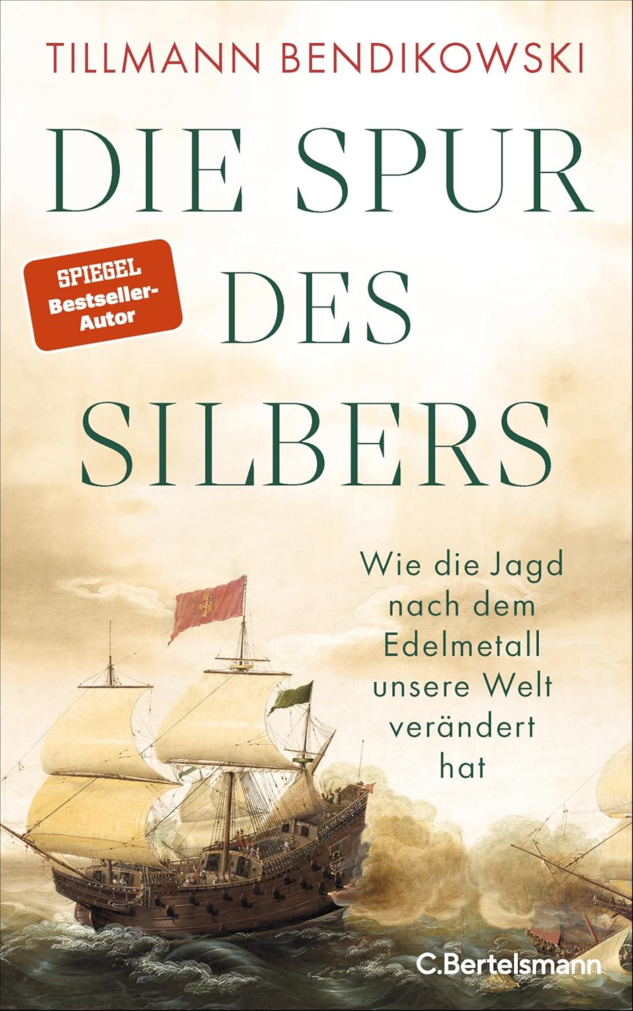**中文书名：《白银的足迹：人类对贵金属的追逐如何改变了我们的世界》**

**英文书名：On the Silver Trail: HOW THE HUNT FOR THE PRECIOUS METAL HAS SHAPED THE WORLD**

**德语书名：Die Spur des Silbers: Wie die Jagd nach dem Edelmetall unsere Welt verändert hat - Mit zahlreichen Abbildungen**

**作 者：Tillmann Bendikowski**

**出 版 社：C. Bertelsmann Verlag**

**代理公司：Penguin Random House Verlagsgruppe/ANA/Winney**

**页 数：304页**

**出版时间：2025年9月**

**代理地区：中国大陆、台湾**

**审读资料：电子稿**

**类 型：历史**

**内容简介：**

**一部重塑全球格局的金属史诗 —— 从中世纪到当今，白银如何塑造了我们的世界**

它柔软而可塑，是一种令人惊叹的元素。几个世纪以来，白银带来了权力与财富，也带来了剥削与苦难。作为原材料和价值储备，它至今仍深刻影响着我们的世界。历史学者蒂尔曼·本迪科夫斯基（Tillmann Bendikowski）以扣人心弦的叙述方式，为我们讲述这段波澜壮阔的白银史。

从西班牙人对矿山的掠夺、白银舰队与奴隶制度，到带来暴利同时也伴随苦难与饥荒的全球贸易，从纳粹掠夺的白银到我们今日珍藏的“传家银器”——作者追踪白银在世界各地的足迹，描绘了一幅跨越世纪的财富与权力之图景。

这是一个关于国王与奴隶、征服者、海盗与商人的故事。没有这段白银的历史，就无法真正理解当今的世界。

**目录：**

引言：银汤匙的诉说 8  
中世纪：黄金梦的起点 14  
欧洲人登陆美洲：掠夺拉开序幕 42  
波托西——安第斯山脉的银都 70  
商人、水手、海盗：白银环游世界 100  
白银的诅咒 128  
钱币、首饰与日常器用——民间的白银 154  
白银失窃——新一轮掠夺 178  
“我们的”白银——故事仍在继续 202  
参考文献 213  
注释 227  
索引 247  
图片来源 255

**作者简介：**



**蒂尔曼·本迪科夫斯基（Tillmann Bendikowski）**，德国知名历史学者、作家与媒体人，专注于通俗历史写作。曾在汉堡大学研读历史、文学与宗教，后长期从事文化类广播与出版工作。自2020年起，他定期作为专家亮相NDR电视台历史系列节目《历史时刻》，其著作包括《腓特烈大帝》（Frederick the Great）《1914年夏天》（Summer 1914）《宗教战争》（War of Religion）《中世纪的一年》（A Year in the Middle Ages） 《1870/71：德意志统一的神话》（1870/71: The Myth of German Unity）以及畅销书《希特勒的天气：独裁统治下的日常》（Hitler Weather: Normal Everyday Life Under a Dictatorship）。

**感谢您的阅读！**

**请将反馈信息发至：版权负责人**

**Email**：[**Rights@nurnberg.com.cn**](mailto:Rights@nurnberg.com.cn)

安德鲁·纳伯格联合国际有限公司北京代表处

北京市海淀区中关村大街甲59号中国人民大学文化大厦1705室, 邮编：100872

电话：010-82504106, 传真：010-82504200

公司网址：[http://www.nurnberg.com.cn](http://www.nurnberg.com.cn/)

书目下载：<http://www.nurnberg.com.cn/booklist_zh/list.aspx>

书讯浏览：<http://www.nurnberg.com.cn/book/book.aspx>

视频推荐：<http://www.nurnberg.com.cn/video/video.aspx>

豆瓣小站：<http://site.douban.com/110577/>

新浪微博：[安德鲁纳伯格公司的微博_微博 (weibo.com)](https://weibo.com/1877653117/profile?topnav=1&wvr=6)

微信订阅号：ANABJ2002

